REVISIONI GENERALE

- PRESENTASSI, dì :

  - Nome è casata

 | Quistione : CUME… (cumu – comu)  - Comment t’appelles-tu ? Cume…  - Comment s’appelle-t-il ? Cume…  - Comment vous appelez-vous ? Cume…  - Comment s’appellent-ils ? Cume…
  CHJAMASSI
  mi | chjamu
  ti | chjami
  si | chjama
  ci | chjamemu
  vi | chjamate
  si | chjamanu

  - Età è famiglia

 | Quistione : QUANTU…  - Quel âge as-tu ? Quantu…  - Quel âge a-t-il ? Quantu…  - Quel âge avez-vous ? Quantu…  - Quel âge ont-ils ? Quantu…
  AVÈ
  Passatu cumpostu | Presente | Futuru subitaniu
  Aghju avutu | Aghju | Aghju da avè
  Ai avutu | Ai | Ai da avè
  Hà avutu | Hà | Hà da avè
  Avemu avutu | Avemu | Avemu da avè
  Avete avutu | Avete | Avete da avè
  Anu avutu | Anu | Anu da avè

Le père | U babbu | Le grand-père | U babbone | Le petit-fils | U figliulinu | Le cousin | U cuginu | Le beau-père | U soceru | Le gendre | U ghjènneru
La mère | A mamma | La grand-mère | A mammone | La petite-fille | A figliulina | La cousine | A cugina | La belle mère | A socera | La bru | A nora
Le fils | U figliolu | L’oncle | U ziu | Le neveu | U nipote | Le beau-frère | U cugnatu | Le parâtre | U patrignu | Le beau-fils | U figliastru
La fille | A figliola | La tante | A zia | La nièce | A nipote | La belle sœur | A cugnata | La marâtre | A matrigna | La belle-fille | A figliastra

  - Duve si stà

 | Quistione : INDUVE…  - Où habites-tu ? Induve…  - Où habite-il ? Induve…  - Où habitez-vous ? Induve…  - Où habitent-ils ? Induve…
  STÀ
  Passatu cumpostu | Presente | Futuru subitaniu
  Sò statu | Stò | Aghju da stà
  Sì statu | Stai | Ai da stà
  Hè statu | Stà | Hà da stà
  Simu stati | Stemu | Avemu da stà
  Site stati | State | Avete da stà
  Sò stati | Stanu | Anu da stà
Per dì a so orìgine, s’adopra u verbu SORTE (es (1S) : sortu da Bastia, sortu da Niolu)

  - Attività

 | Quistione : CHÌ/COSA…  - Que fais-tu ? Chì…  - Que fait-il ? Chì…  - Que faites-vous ? Chì…  - Que font-ils ? Chì…  - Que fait ta fille ?  - Que fait ton fils ?  - Que font tes enfants ?  - Que fait ton mari ?  - Que fait ton frère ?  - Que fait ton neveu ?  - Que fait ta nièce ?
  FÀ
  Passatu cumpostu | Presente | Futuru subitaniu
  Anu fattu | Facciu | Aghju da fà
  Ai fattu | Faci | Ai da fà
  Hà fattu | Face | Hà da fà
  Avemu fattu | Femu | Avemu da fà
  Avete fattu | Fate | Avete da fà
  Anu fattu | Facenu | Anu da fà
  ESSE
  Passatu cumpostu | Presente | Futuru subitaniu
  Sò statu | Sò | Aghju da esse
  Sì statu | Sì | Ai da esse
  Hè statu | Hè | Hà da esse
  Simu stati | Simu | Avemu da esse
  Site stati | Site | Avete da esse
  Sò stati | Sò | Anu da esse
  AGHJETTIVI È PRUNOMI PUSESSIVI
   | SINGULARE |  | PLURALE
  Persona | Maschile | Feminile | Maschile | Feminile
  Eiu | U mo cappellu  (u meiu) | A mo vesta  (a meia) | I mo scarpi  (i mei) | E mo calzette  (e meie)
  Tù | U to cappellu  (u toiu) | A to vesta  (a toia) | I to scarpi  (i toi) | E to calzette  (e toie)
  Ellu, ella | U so cappellu  (u soiu) | A so vesta  (a soia) | I so scarpi  (i soi) | E so calzette  (e soie)
  Noi | U nostru cappellu  (u nostru) | A nostra vesta  (a nostra) | I nostri scarpi  (i nostri) | E nostre calzette  (e nostre)
  Voi | U vostru cappellu  (u vostru) | A vostra vesta  (a vostra) | I vostri scarpi  (i vostri) | E vostre calzette  (e vostre)
  Elli, elle | U so cappellu  (u soiu) | A so vesta  (a soia) | I so scarpi  (i soi) | E so calzette  (e soie)

  - Sciali è Dispiacè : affirmazione è negazione

A negazione semplice :
ÙN [VERBU] MICCA (ne…pas)
ÙN [VERBU] MICCA ASSAI (ne…pas beaucoup)
ÙN [VERBU] MICCA ABBASTANZA (ne…pas assez)

Altre negazione :
ÙN [VERBU] MAI (ne…jamais)
ÙN [VERBU] PIÙ (ne…plus)
ÙN [VERBU] NUNDA (ne…rien)
ÙN [VERBU] MANC’APPENA (ne…pas du tout)
ÙN [VERBU] TANTU (ne… pas trop)
NÈ (ni)

 | Quistione : TI/VI PIACE(NU) (À)
   | PRUNOME PERSUNALE CUMPLEMENTU | 
   | MI | PIACE  (+ sing.) | PIACENU  (+ plur.) | PIACE À  (+ verbu)
   | TI | PIACE  (+ sing.) | PIACENU  (+ plur.) | PIACE À  (+ verbu)
   | LI | PIACE  (+ sing.) | PIACENU  (+ plur.) | PIACE À  (+ verbu)
   | CI | PIACE  (+ sing.) | PIACENU  (+ plur.) | PIACE À  (+ verbu)
   | VI | PIACE  (+ sing.) | PIACENU  (+ plur.) | PIACE À  (+ verbu)
   | LI | PIACE  (+ sing.) | PIACENU  (+ plur.) | PIACE À  (+ verbu)
   | PRUNOME PERSUNALE CUMPLEMENTU | 
  ÙN | MI | PIACE MICCA  (+ sing.) | PIACENU MICCA  (+ plur.) | PIACE MICCA À  (+ verbu)
  ÙN | TI | PIACE MICCA  (+ sing.) | PIACENU MICCA  (+ plur.) | PIACE MICCA À  (+ verbu)
  ÙN | LI | PIACE MICCA  (+ sing.) | PIACENU MICCA  (+ plur.) | PIACE MICCA À  (+ verbu)
  ÙN | CI | PIACE MICCA  (+ sing.) | PIACENU MICCA  (+ plur.) | PIACE MICCA À  (+ verbu)
  ÙN | VI | PIACE MICCA  (+ sing.) | PIACENU MICCA  (+ plur.) | PIACE MICCA À  (+ verbu)
  ÙN | LI | PIACE MICCA  (+ sing.) | PIACENU MICCA  (+ plur.) | PIACE MICCA À  (+ verbu)

- DESCRIVE À QUALCHISSIA
APPARENZA È ESTRU
A statura
U caràtteru
L’apparenza fìsica
A salute
Intelligenza
Cumpetenza
Cridanza

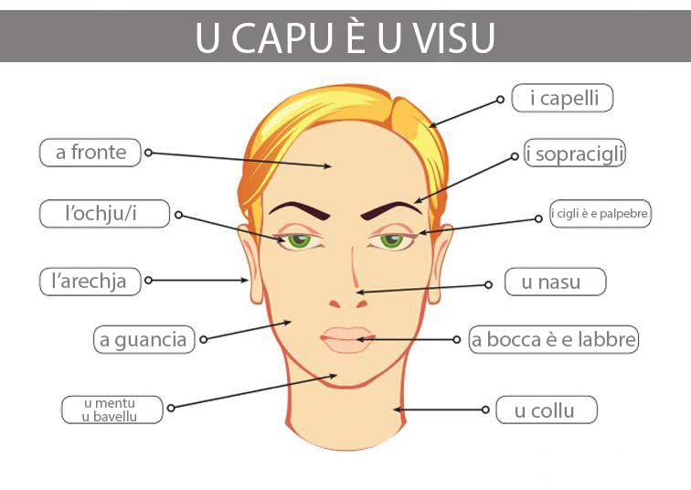
Detagli
A CAPILLERA
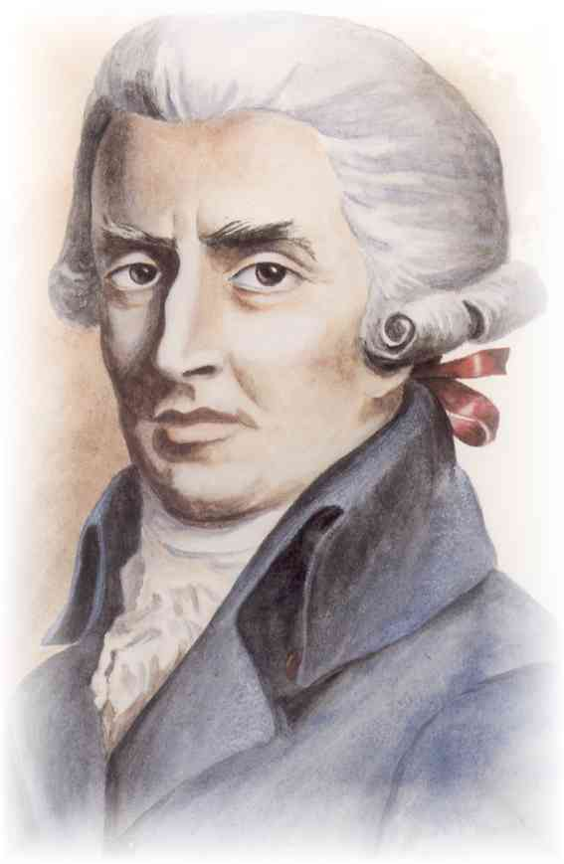 | 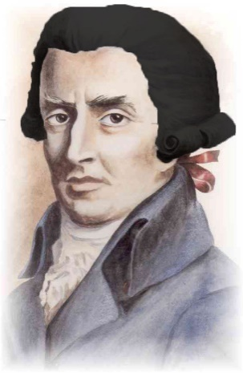 | 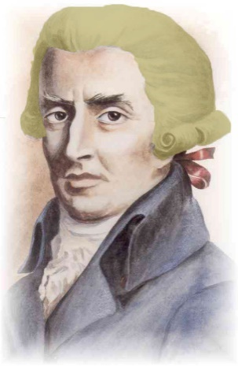 | 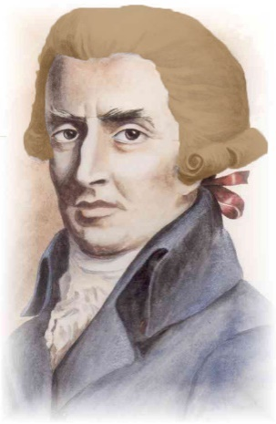 | 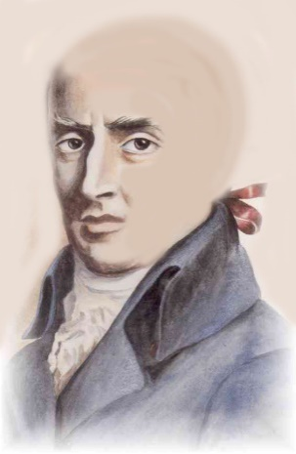
Capibiancu/a  (Hà i capelli bianchi) | Capineru/a  (Hà i capelli neri) | Capibiondu/a  (Hà i capelli biondi) | Capirossu/a  (Hà i capelli rossi) | Pilatu

Altri segni fìsichi :
Arrichjutu – Hè arrechjilongu (cuntr.) arrechjicortu : … (cuntr.) : …
Nasutu – Hè nasilongu (cuntr.) hè nasifinu : … (cuntr.) : …
Sticchitu (cuntr.) Gobbu : … (cuntr.) : …
Anchilongu (cuntr.) Anchicortu : … (cuntr.) : …
Spallilargu (cuntr.) spallicortu : … (cuntr.) : …
Panzutu (cuntr.) magrantinu : … (cuntr.) : …
Capillutu (cuntr.) Pilatu : … (cuntr.) : …
Barbutu – mustacciutu – Barba à paesi : … : … : …
Hè grisgiognu/a (hà i capelli neri è bianchi) : …

L’ochji neri (cuntr.) L’ochji chjari: … (cuntr.) : …

- DESCRIVE UN LOCU
  - Ci hè / ci sò
Per traduce « IL Y A » da u francese, s’adopranu CI HÈ o CI SÒ.
Ci hè + sing.
Ci sò + plur.
Esempii :

Ci hè una buttiglia (sing.) nant’à u tavulinu.
Ci sò trè buttiglie (plur.) nant’à u tavulinu.

Eserciziu : Aduprà currettamente ci hè è ci sò.

In Bastia, … … una catedrale.
In Bastia, … … trè porti.
Sta mane, … … un bellu sole.
Di notte, … … a luna è tante stelle in celu.
Indè a vita, … … e belle eppo e gattive stonde.
… … una cappella sopr’à u paese.
… … Petru sta mane ? Nò, ùn … … micca.

ELEMENTI DI SPAZIALIZAZIONE

davanti (à) : devant. Sò davanti à u Palazzu di Ghjustizia, è tù ? Anch’eiu sò davanti !
daretu (à) : derrière. Induve sì ? Daretu ? Iè propiu daretu à voi, gìrati.
à diritta (di) : à droite (de). Quand’è tù sì in fondu di a Piazza, à diritta, ci hè a merrìa.
à manca (di) : à gauche (de). Sè tù colli à manca, ci hè a Posta.
contru (à) : contre. Anu tiratu una petra contr’à u muru !
accantu (à) : à côté (de). Stò accant’à a Posta.
nantu (à) : sur. Induve sì ? Sò nant’à a Piazza.
sottu (à) : sous. Induve hè u ghjattu ? Hè sottu à u tavulinu.
sopra (à) : au-dessus (de). Sopr’à u Vechju Portu, ci hè u quartieru di u Puntettu.
indè/nentru (à) : dans. Induve hè u mo saccu ? Hè indè l’armariu. D’accordu, ci hè u mo telèfunu nentru.
di pettu (à) : en face (de) Di pettu à Bastia, ci hè l’ìsula d’Elba.
trà : entre. Trà A Piazza è U Carrughju Campinchi, ci hè A Traversa.
à u pede (di) : au pied (de). À u pede di u cunventu, ci sò i lucali di l’associu Praticalingua.
in cima (à) : au sommet (de). In cima à A Traversa, ci hè u Palazzu di Ghjustì.
à mezu (à) : au milieu (de). À mezu à l’ortu ci hè un melu.
ingiru (à) : autour (de). I casali sò ingiru à a Piazza di U Mercà.
vicinu (à) : près (de). Induve stai ? Vicinu à u Liceu Jean Nicoli ?
luntanu (da) : loin (de). Corti hè luntanu da Bastia.
in ogni locu / inghjilocu : partout. Vitture, in cità, ci n’hè in ogni locu.
indocu : nulle part. Mbè, ùn ci hè nimu indocu sta sera !
da una banda è da l'altra : de part et d'autre / d'un côté et de l'autre. I casali sò da una banda è da l’altra di u stradò.
da l'altra banda : de l'autre côté. Sì in cima à A Piazza ? Nò, sò in fondu, da l’altra banda !
quaiò : en-bas. Sò falati ? Iè, sò tutti quaiò !
quassù : en haut. Sò cullati ? Iè, sò tutti quassù !
quì : ici. Veni quì !
quallà : là-bas. Ùn sò micca quì i zitelli ? Nò, sò andati quallà.
versu : vers. Induve ? Versu u mare.
à bor’di / à l’arice di : au bord de. Simu à bor’di strada

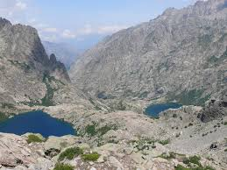 | 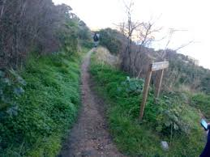 | 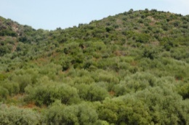 | 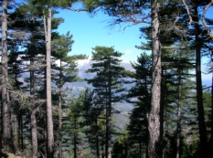 | 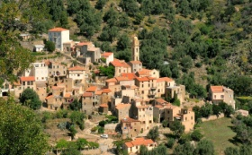
Un fiuminale  Una valle | Un chjassu | A machja | A furesta | Un paese
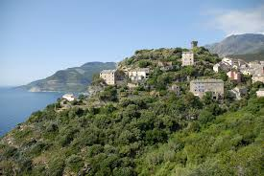 | 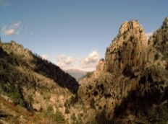 | 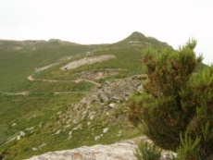 | 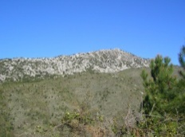 | 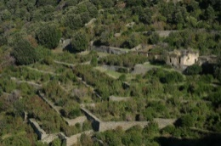
Un poghju | Un pentone  Un scogliu | Una bocca | Una cresta | Lenze

Esempii di descrizzioni :
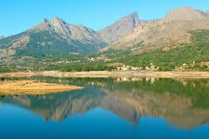 |  | Davanti à mè, ci hè un lagu. Da l'altra banda di u lagu, versu u centru, ci hè un paese. À manca, è più sopra, ci sò dui altri paesi. Unu di sti paesi si trova propiu à u pede di un poghju.  In fondu, ci hè una muntagna è trà a muntagna è a cullina, ci hè un fiuminale. À mezu à a machja, ci sò i paesi.
Davanti à mè ci hè u paese di Nonza. In cima à u paese, à manca, ci hè un poghju. Nantu à stu poghju, ci hè una torra. Da l'altra banda ci hè una chjesa. Trà a torra è a chjesa ci sò e case. Daretu à u paese, à manca, ci hè u mare. À diritta, ci hè u monte. À u pede di u monte si vede u mare. |  |  | 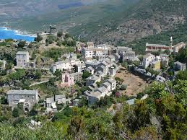
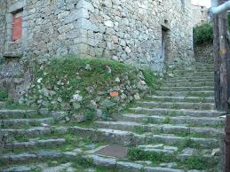 | Sò davanti à l'àngulu (u quatru) di una casa di petra. Ci sò duie scalinate chì collanu à diritta è à manca. In cima à a scalinata, à diritta ci hè un'altra casa.

Eserciziu : fate a descrizzione di sti paisagi.

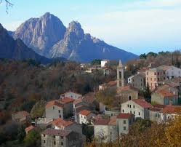

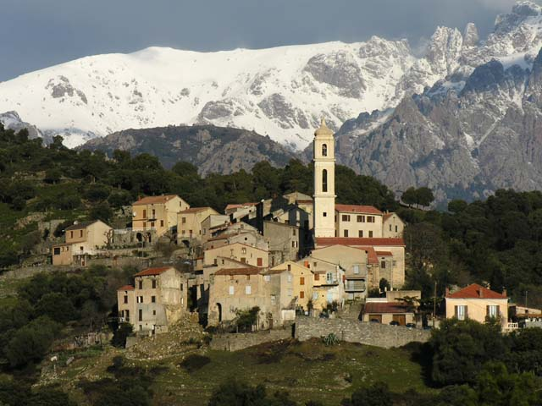

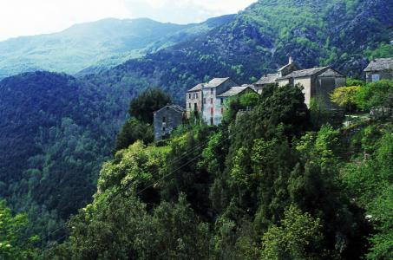

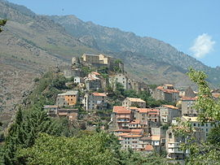

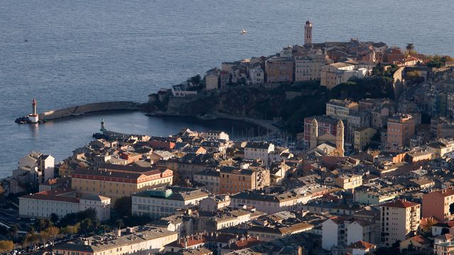 | 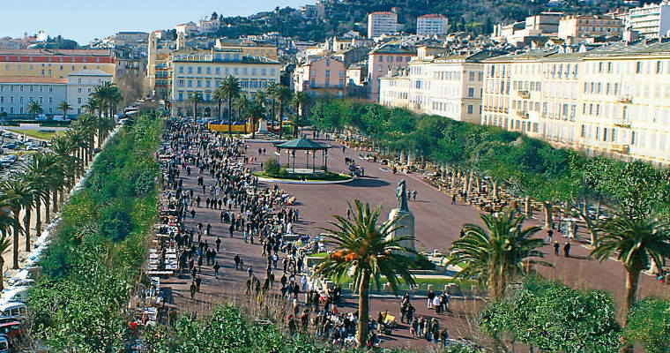
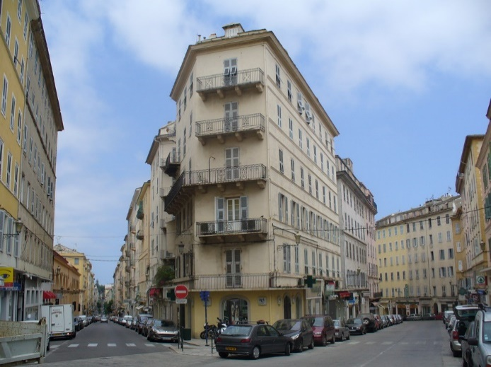 | 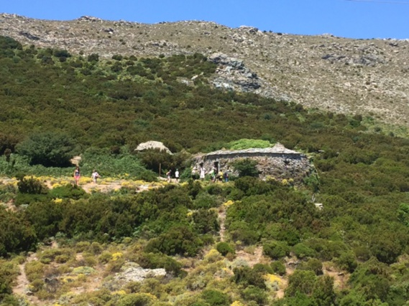

- PARLÀ DI U TEMP

 | 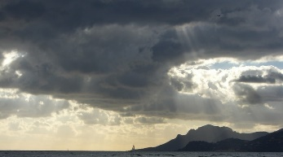 | 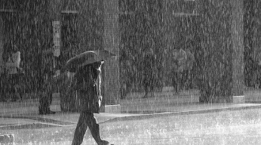 | 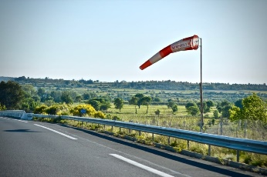

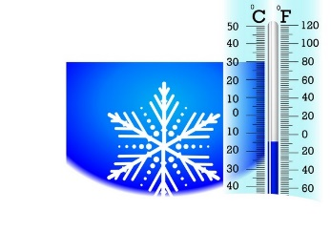 |  | 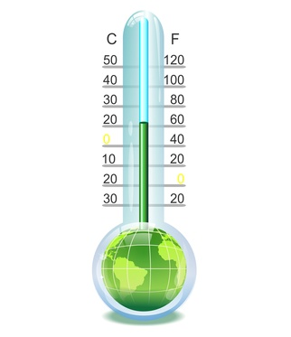
Eserciziu : Chì tempu hè statu / hè / hà da esse ? Cuntinuate…
NB :
. utilizà passatu cumpostu è imperfettu per ERI
. utilizà futuru subitaniu è futuru sèmplice per DUMANE
. utilizà CI HÈ è CI SÒ
  IMPERFETTU
  PRUNOME | ESSE | AVÈ
  Eiu | Era | Avìa
  Tù | Ere | Avìe
  Ellu, ella | Era | Avìa
  Noi | Èramu | Avìamu
  Voi | Èrate | Avìate
  Elli, elle | Èranu | Avìanu
  PRESENTE
  PRUNOME | ESSE | AVÈ
  Eiu | Sò | Aghju
  Tù | Sì | Ai
  Ellu, ella | Hè | Hà
  Noi | Simu | Avemu
  Voi | Site | Avete
  Elli, elle | Sò | Anu
  FUTURU SEMPLICE
  PRUNOME | ESSE | AVÈ
  Eiu | Seraghju | Averaghju
  Tù | Serai | Averai
  Ellu, ella | Serà | Averà
  Noi | Seremu | Averemu
  Voi | Serete | Averete
  Elli, elle | Seranu | Averanu

Eri | 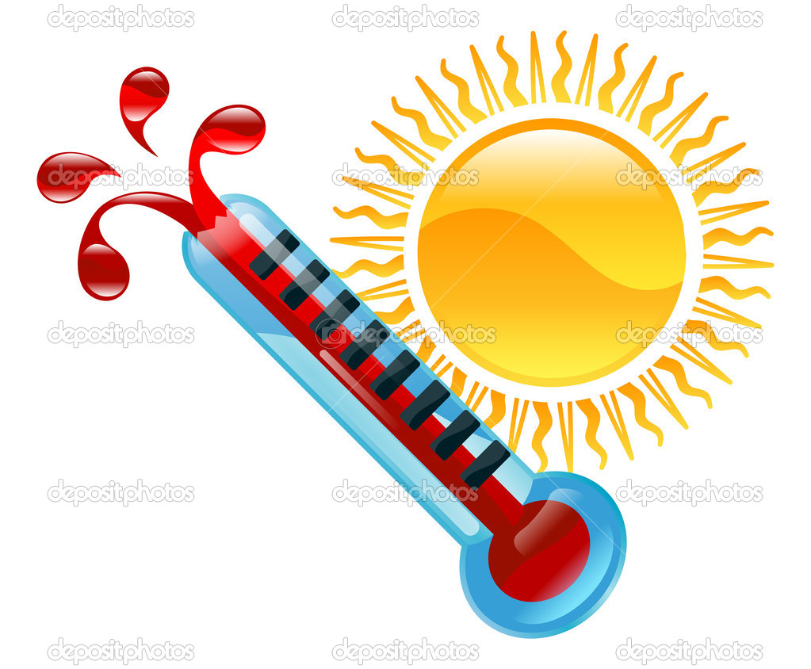
Eri hè statu bellu tempu, ci era un bellu sole. Hà fattu u caldu.
Oghje | 
Dumane | 
Eri | 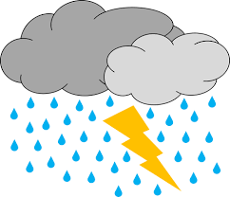
Oghje
Dumane
Eri
Oghje

- ESERCIZII DI PARLATA CURRENTE
1/
_ Quest-ce que tu veux boire ?
_ Je sais pas, un café et une bouteille d’eau.
_ Deux cafés et deux bouteilles d’eau s’il vous plaît.
[…]
_ Merci, combien je vous dois ?

2/
_ Tu es allé au match samedi dernier ?
_ Oui j’y étais / Non j’ai pas pu y aller. Il y avait du monde ?
_ Il devait y avoir à peu près 5000 personnes. C’était un beau match mais on a pas réussi à gagner. / C’était pas un beau match mais on a réussi à gagner quand même.
_ Qui y’avait avec toi ?
_ J’y suis allé avec X è Y. Après on est allés manger un morceau en ville et on est rentrés à la maison.

3/
_Tu as des places pour le concert samedi prochain ?
_Quel concert ?
_Celui des Chjami Aghjalesi.
_ Oui j’en ai / Non, je n’en ai pas. On les prend où ?
_ Soit directement au théâtre, soit en téléphonant au 01 23 45 67 89, tu demandes s’ils en ont toujours.
_ Je ne sais pas si je pourrai y aller, il faut que je sois debout très tôt dimanche matin, je ne voudrais pas me coucher trop tard.

4/
_Qu’est-ce que tu vas faire ce week-end ?
_Je vais aller voir un ami.
_ Lequel ?
_Celui que je t’ai présenté cet été. On va aller à Corte. Tu es là ce week-end ?
_ Oui j’y suis. / Non, je n’y suis pas, je suis occupé. Je dois aider mon frère / Petru. Il va déménager et il faut qu’on emmène ses affaires dans son nouvel appartement.

« Il faut »
Cundiziunale passatu | Cundiziunale | Più chè perfettu | Imperfettu | Passatu cumpostu | Presente | Futuru subitaniu | Futuru semplice
Ci seria vulsutu | Ci vuleria | Ci era vulsutu | Ci vulia | Ci hè vulsutu | Ci vole | CI hà da vulè | Ci vulerà

Il faut + verbu : ci vole à
Il faut + nome singulare : ci vole un
Il faut + plurale : ci volenu

Il faut + pruposta suburdunata : ci vole chè + sughjuntivu

SUNGHJUNTIVU PRESENTE

ESSE | AVÈ
Sia | Appia
Sia | Appia
Sia | Appia
Sìamu | Àppiamu
Sìate | Àppiate
Sìanu | Àppianu

CANTÀ | SENTE | CAPISCE
Canti | Senta | Capisca
Canti | Senta | Capisca
Canti | Senta | Capisca
Càntimu | Sèntamu | Capìscamu
Càntite | Sèntate | Capìscate
Càntinu | Sèntanu | Capìscanu

SUNGHJUNTIVU IMPERFETTU

ESSE | AVÈ
Fussi | Avessi
Fussi | Avessi
Fussi | Avessi
Fùssimu | Avèssimu
Fùssite | Avèssite
Fùssinu | Avèssinu

CANTÀ | SENTE | CAPISCE
Cantessi | Sentissi | Capissi
Cantessi | Sentissi | Capissi
Cantessi | Sentissi | Capissi
Cantèssimu | Sentìssimu | Capìssimu
Cantèssite | Sentìssite | Capìssite
Cantèssinu | Sentìssinu | Capìssinu

Trducite :
Appelle-les :
Appelle-le :
Dis-le lui :
Donne le moi :
Tu me le donnes ?:
Regarde ça !:
Regarde le :
Il faut que j’aille à la maison :
Il a fallu qu’il m’appelle pour que je sois au courant :
Il faudra bien aller travailler demain ! :
Il fallait que je l’appelle :
Il va falloir que j’y aille :
Il aurait fallu que j’y aille :

